План работы детского объединения «Мастерская рукодельница»
Дата: 26.05.2020 года; 27.052020 год; -28.05.2020 год;
Время по расписанию – вторник- 2гр 13.00-13.30; 13.40-14.10; 14.20-14.50 ; среда – 2гр13.00-13.30; 13.40-14.10; 14.20-14.50 ;
3гр - 15.00-15.30; 15.40-16.10; 16.20-16.50; 3 гр - 15.00-15.30; 15.40-16.10; 16.20-16.50;
Четверг 2гр 13.00-13.30; 13.40-14.10; 14.20-14.50 ; 3гр 15.00-15.30; 15.40-16.10; 16.20-16.50;
Содержание занятия: | Задание: № Раздел; просмотр видео  Работа с фомиораном для начинающих
 | https://yandex.ru/video/preview/?filmId=9729573892543424604&text=работа%20с%20фоамираном%20для%20начинающих%20видео&path=wizard&parent-reqid=1590502261103866-512902123884472102700300-production-app-host-sas-web-yp-103&redircnt=1590502273.1
 | 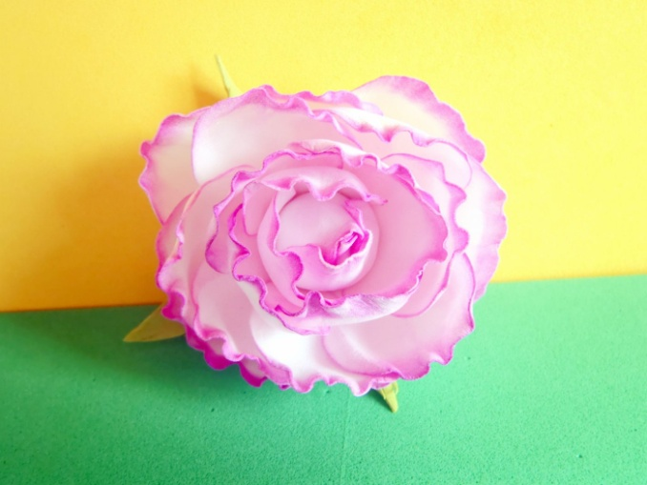
Инструменты для использования:
Давайте посмотрим, как работать с фомиораном для начинающих, я приготовила для вас образцы. Обязательно посмотрите технику безопасности работы с фомиораном, видио.

Форма обратной связи | Представить фото выполненной поделки в WhatsApp  89502080840

